HISTORIA DE LA CULTURA FÍSICA.

“3era versión de: Apuntes para estudiar la Asignatura”

I N T R O D U C C I Ó N.

El presente folleto viene a llenar un espacio correspondiente a un instrumento de trabajo de inestimable valor como material de consulta que permitirá profundizar en los contenidos inherentes a la asignatura Historia de la Actividad Física.

Para su elaboración seguimos un criterio definido en cuanto a la selección de los temas. Hemos tomado referencia de las fuentes con que contamos con la más fiel y absoluta veracidad, significándose en ellas las de recientes adquisiciones.

El folleto gana interés desde su propia concepción al incorporar no solo la historiografía de la actividad física y el deporte en sus inicios, sino momentos importantes de la actualidad deportiva nacional e internacional.

Este material es de indispensable valor ante la ausencia de bibliografías en el departamento docente e ICT. Así como el deterioro de las que se han estado utilizando durante varios cursos.

La Actividad Física en la Comunidad Primitiva y en la sociedad esclavista.
Como es sabido por todos, las actividades físicas siempre han estado vinculadas al modo de vida de los hombres, hoy está comprobado, científicamente que somos un mamífero, que por su constitución anatómica y por su forma está emparentado con los antropoides.
Esto no quiere decir que desciendan de los antropoides actuales, sino, que es de un tronco común que se extinguió hace millones de años. Esos hombres antiguos o primitivos se diferenciaron de los restantes antropoides y dieron origen a otros hombres, que aunque primitivos también, sí se encontraban en una fase superior.

¿Cuáles fueron esos primitivos antecesores del hombre?

Australopitecus: en ellos se dan caracteres antropomórficos mezclados con los humanos.
Pitecántropo: seguía estando muy cerca del mono por sus características exteriores, sin embargo los instrumentos de trabajos que fabricaban, eran resultados de actos más conscientes.
Sinántropo: se ocupaban de la caza, recolección de frutas conocían el fuego pero no lo reproducían.
Hombre de Neanderthal: más desarrollados, una mayor inteligencia, instrumentos de trabajos más perfeccionados. Tenían más desarrollado el hemisferio derecho de su cerebro.
Homo-Sapiens: denominado hombre de Cro-magnon, significa un salto cualitativo en la sociedad humana. Sus facciones son más humanizadas y sus extremidades son de proporciones similares a la del hombre actual.

Esas transformaciones fueron sucediendo durante miles de años, pero no podemos verlas de forma aislada y unilateral. Las mismas hay que analizarlas a la luz de investigaciones científicas y el desarrollo en distintos aspectos de la vida y la naturaleza. Veamos algunas fotos de algunos descubrimientos arqueológicos relacionados con estos antepasados nuestros:
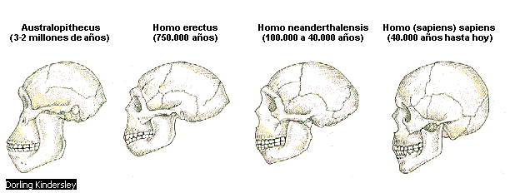

Evolución del cráneo humano.
La antropología física se dedica al estudio de las características físicas del ser humano. Los antropólogos físicos analizan los fósiles de ancestros humanos para trazar el desarrollo de la especie, fijándose especialmente en el tamaño del cerebro, la altura y la habilidad para caminar erguido. Como ilustra esta fotografía, los descubrimientos arqueológicos han ayudado a conocer la evolución del cráneo humano. Con la evolución desde el Australopithecus hasta el Homo sapiens, la capacidad craneana aumentó (para ajustarse al crecimiento del cerebro), la cara se acható, la barbilla retrocedió y disminuyó el tamaño de los dientes. Los antropólogos también buscan útiles, como herramientas de hueso, vasijas o pruebas de la utilización del fuego, para vincular el desarrollo físico con el cultural. Algunos antropólogos mantienen que cuando el cerebro adquirió una elevada capacidad para el aprendizaje y el razonamiento, fue la evolución cultural, y no la física, la que determinó la forma de vida de los seres humanos.

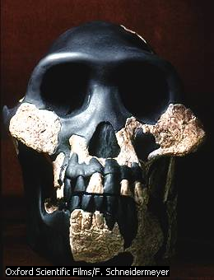
El Australopithecus afarensis fue descubierto en Etiopía y vivió entre hace 3,9 millones y 2,9 millones de años. Las zonas más claras del molde del cráneo, que se pueden ver en la imagen, representan los fragmentos de hueso originales, mientras que las áreas oscuras sirven para imaginar cómo era el cráneo en su totalidad. Se cree que los australopitecos vivieron desde hace más de 4 millones de años hasta hace 1,5 millones aproximadamente.

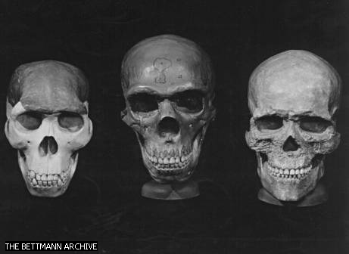
Cráneos de hombres prehistóricos.
La especie Neanderthal, que vivió en Europa y África del Norte entre el 100.000 y 40.000 a.C., son ancestros primitivos de la especie humana actual, pero corresponden a una línea evolutiva distinta. Eran cazadores-recolectores y tenían el cerebro algo más grande que el de los seres humanos de hoy. Los primeros en encontrar fósiles de la especie Neanderthal fueron los antropólogos alemanes Johann Fuhlrott y Hermann Schaaffhausen en 1856, en el valle del río alemán Neander (cerca de Düsseldorf, Alemania). Aquí se muestra el cráneo de un Neanderthal entre el de un Pithecantropus (izquierda) y el de un hombre de Cro-Magnon (derecha).

Veamos entonces cuáles fueron loas primeras rutas migratorias de estos antepasados del hombre actual.

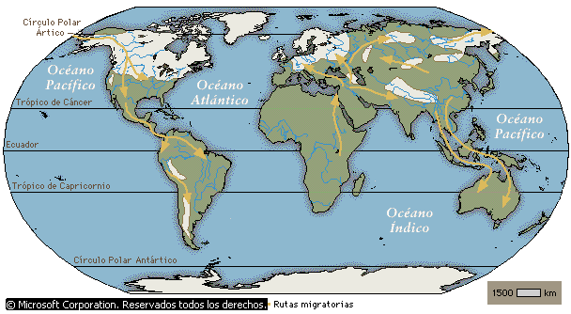

Las primeras sociedades del hombre primitivo fueron construidas en el paleolítico y se analizan en su contexto, aspectos que fueron determinantes en su evolución. Ya ese hombre se encontraba erguido, por lo que sus extremidades, inferiores y superiores se diferenciaban de los restantes antropoides, además su cráneo no era igual.

Estos cambios estuvieron vinculados a la aparición del lenguaje, y al trabajo como elemento que comenzó a diferenciar a estos grupos de otros. Este hombre que vivía en sociedad, se vio en la necesidad de adaptarse a las condiciones que la naturaleza le proporcionaba para alimentarse, defenderse, etc. Pero tuvo necesidad de comunicarse y de ahí que su cerebro evolucionara, pero hay un aspecto fundamental, y es que este hombre fue capaz de crear una serie de instrumentos que le eran necesarios e imprescindibles para poder subsistir ante ese medio natural y podemos afirmar, que al elaborar esos medios, crearlos con un fin determinado fue el trabajo un factor determinante en esa evolución.

En esta comunidad la actividad Física está directamente relacionada con el trabajo, pudiera decirse que es una actividad física aplicada , pues para poder subsistir en la lucha contra la naturaleza, los animales salvajes y otras tribus y para poder obtener alimentos el hombre primitivo necesitó desarrollar habilidades congénitas como carreras, los saltos y lanzamientos ( primero de objetos pesados y luego con el tiempo de lanzas y flechas) y otras actividades utilitarias, como los escalamientos, la lucha, la natación, los juegos y los bailes. Están menos relacionadas con el trabajo que las otras actividades Físicas citadas, aunque en ellas también interviene el elemento religioso.

En resumen podemos decir, que este hombre fue evolucionando progresivamente, transformándose, irguiéndose, comunicándose y viviendo en colectividad como una consecuencia del trabajo.

Profundizar sobre lo tratado hasta aquí, por las Obras Escogidas, Federico Engel “El papel del trabajo en la transformación del mono en hombre” (Pág. 371).

Entre los pueblos primitivos la institución educadora era la familia, dentro de la cual la educación consistía en un proceso de asimilación de las destrezas y habilidades necesarias para la vida, hasta hacer del niño miembro eficiente de la sociedad. El proceso educativo comenzaba por una iniciación ritual, casa lógica en una sociedad saturada de religiosidad, y progresivamente el niño irá aprendiendo las costumbres de los mayores, integrándose al grupo, imitando los actos de aquellos, en pocas palabras, formándose en el arte de la caza, la pesca y los menesteres de utilidad común, se puede afirmar que la característica fundamental de la educación en la comunidad primitiva es su condición igualitaria para todos los miembros del grupo.

La educación en su aparición y en su desarrollo está directa e íntimamente relacionada con el trabajo. Surgió del proceso de este, de forma espontánea, no confiada a nadie en particular sino más bien al propio ambiente que rodeaba al niño.

Con el transcurso del tiempo empezó a desarrollarse y descomponerse el régimen comunal primitivo, y en su incesante lucha contra la naturaleza, los hombres iban acumulando experiencias y conocimientos, perfeccionando los instrumentos de trabajo y su economía. Luego se modificó sobremanera la vida económica de las tribus, debido a que el trabajo se hizo más productivo y comenzaron a destacarse las familias numerosas, al frente de las cuales se encontraba un jefe, cuyo poder fue ampliándose progresivamente.

Aparecen las guerras entre tribus y las más numerosas y de más poder comienzan a someter a otras cuyas tierras fueron invadidas. Con una clase dominante ya, la fuerza militar representada por verdaderos destacamentos, le permitió a las tribus vencedoras seguir desarrollando las fronteras de sus tierras.

Desaparecida la comunidad primitiva y la igualdad entre los hombres de una misma tribu, la mano de obra llegó por la vía de las guerras, cuando los prisioneros comenzaron a ser convertidos en esclavos, sobre ellos recaían los trabajos más duros y los más brutales tratamientos también.

El régimen comunal al primitivo fue extinguiéndose poco, impulsado por las fuerzas aludidas, hicieron su aparición las clases sociales, (ricos y pobres, nobles y gente de pueblo, señores y esclavos).

Con las aludidas transformaciones, la educación en general y la Actividad Física en particular se convierten en una actividad de clase, porque de una parte el trabajo más duro era realizado por esclavos y los esclavistas disponían así de tiempo libre para ocuparse de los menesteres de la cultura y de otra, era interés de la clase dominante mantener la sometida en la ignorancia, para mayor seguridad de su férreo poder.

Es unánime el criterio de que los ejercicios físicos, son tan antiguos como el hombre mismo, pues de las actividades rudimentarias que realizaba asociadas con el trabajo y la propia vida, deriva un proceso evolutivo que en ciertos momentos presentó trazos de organización, con algún contenido más o menos consciente y metódico.

La Actividad Física en el Oriente antiguo
En las antiguas civilizaciones, es decir, en los estados esclavistas del antiguo Oriente, empezó el hombre a proyectarse dentro del marco de una educación más organizada. No obstante, no es recomendable aceptar una pretendida codificación o recopilación de algunos llamados ejercicios como se ha dicho de la India, China y Egipto según veremos.

Por supuesto que en estas civilizaciones se llegó a practicar la Actividad Física que por las figuras dibujadas en las tumbas al parecer, tenían una buena realización, pero tampoco ello nos puede llegar a ser tan optimistas como para creer que se trataba de una Educación Física extensa y correctamente elaborada, pues en todos esos pueblos la Actividad Física tuvo una característica muy especial de acuerdo con las orientaciones de la educación y el régimen social imperante. En ellos empezó su evolución la Actividad Física Clasista, que es tan antigua, como las antiguas culturas orientales, porque respondían a la correlación, entre gobernantes y gobernados, en una sociedad cuyo rasgo, esencial y común eran los esclavizados de una parte y los esclavizadores de otra.

En tal virtud, el estudio de la actividad Física a partir del mundo antiguo, es preciso hacerlo sin apartarnos de esa separación entre las clases que formaban la sociedad, pues de lo contrario se cometería el error de las mayoría de los tratadistas contemporáneos de describir y hacer ver las bellezas y bondades, de los ejercicios corporales que conocieron y practicaron aquellos pueblos como sí ejecutivamente hubieran tenido acceso a las mismas las grandes mayorías, cuando resultó siempre todo lo contrario: eran un privilegio de las exiguas minorías de hombres libres, de la clase dominante.

Pasamos pues a la somera descripción de esas actividades de las cuales se ha tenido conocimiento a través de los afanosos estudios de muchas generaciones, pero que han cristalizado principalmente por los valiosos aportes de los hombres de ciencia modernos.

CHINA.
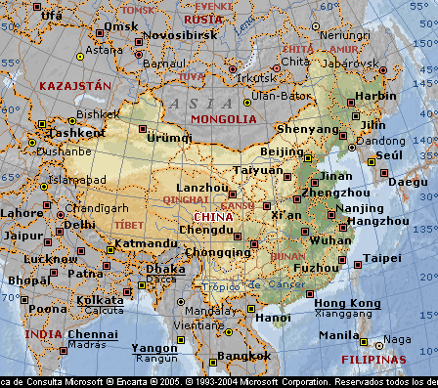
Ubicación geográfica: Continente de Asia
Norte: Mongolia.

Sur: República de Indochina.

Este: Océano Pacífico.

Oeste: El Tiber y los Himalayas.
País de gran cultura por donde comenzaremos el estudio de lo ocurrido con la Educación Física, que fue de grandes adelantos y aportó mucho a nuestro mundo moderno.

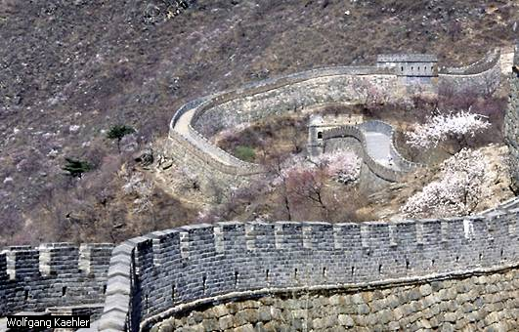
La Gran Muralla china:
Es la estructura artificial con mayor longitud del mundo; se extiende a lo largo de más de 6.000 kilómetros. Qin Shi Huangdi, el primer emperador de China (221-210 a.C.), construyó la mayor parte de la muralla, con tierra, piedra y ladrillo, como barrera frente a los ataques de los pueblos nómadas del norte. Tras siglos de abandono, los comunistas chinos restauraron tres secciones de la fortificación con fines turísticos, incluida esta parte cercana a Pekín, la capital de China.

La Actividad Física estuvo tempranamente vinculada a los programas educativos en China, por haber sido uno de los primeros centros de la civilización y porque el objetivo básico de su educación era el mantenimiento de la estabilidad del Estado.

Se ha escrito que China fue el primer país que empleó la actividad y los ejercicios físicos como un medio para formar ciudadanos sanos a la vez que para prolongar la vida, mediante lo que algunos analistas han considerado “una especie de gimnasia médica” que concedía preferente atención a los ejercicios respiratorios y los movimientos de flexión y extensión de piernas y brazos. La institución que implantó este movimiento se denominó “KONG-FÚ” Mucho se ha escrito de las bondades de la gimnasia China de hace más de cuatro mil años, pero en realidad como apuntara Luís Agosti en su obra “Gimnasia Educativa” el Kong-fú tuvo más de magia, de práctica esotérica que de la Terapéutica Racional

En China se prestó, en la primeros tiempo, mayor atención a la preparación Física. Más tarde esa atención decayó (en opinión de muchos historiadores) debido a las influencias religiosas, enfatizando en cambio la vida sosegada y contemplativa, sin que deba excluirse el hecho de que el militarismo no estuvo extensamente vinculado en China a la Actividad Física cómo ocurrió en otros pueblos antiguos, debido a que carecían de ambiciones de conquistas, aparte de que geográficamente estaba relativamente bien protegida.

Estos apuntes nos dicen bien a las claras que la Actividad Física no llegó a las masas, aunque el soldado, dentro de las limitaciones antes referidas , por la índole del entrenamiento que recibía participaba en los ejercicios físicos además el sistema escolar Chino de entonces, era privativo de una exigua minoría .

Algunos autores hablaban de un sistema bien organizado en el que figuraba la actividad Física, durante la dinastía de los Chou que comenzó en el año 1122 de la era anterior en el que figuraba la arquería conjuntamente con rituales y bailes.
En cuanto a los juegos y deportes por expresarlo en términos modernos. Se ha hablado de cierto tipo de balompié primitivo (fútbol), del boxeo, la lucha y la natación entre otros.

Típica actividad, con una larga historia como parte de la herencia cultural de la vieja China. Es el “WUSHU” deporte que combina el boxeo y la esgrima con varias armas.

Los juegos con pelotas si se practicaban en China extensamente, desde juegos de balompié y balonmano, así como polo, pelotas para darles con un palo y pelotas para bolear, para lanzarlas al aire o tirarlas y recibirlas y hasta balompié sobre hielo . Diversos eran también las materiales que se utilizaban para la confección de las pelotas.

Las pelotas primitivas eran de piedra. Luego aparecieron pelotas de barro cocido, un tanto frágiles. No fue hasta la dinastía Chou (1122-247 de la era anterior) que se utilizaron las pelotas llamadas “CHÚ” eran unas esferas de cuero rellenas con pelo de animales o algún material ligero.

El juego de CHAU-WAN se jugaba en China antigua con pelota de madera hecha con nudos de troncos. Se colocaba sobre la tierra y se las daba con un mazo.

INDIA:
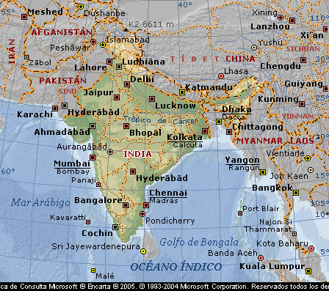
Ubicación geográfica: Al sur del Continente Euroasiático.
Norte: Himalayas.

Sur: Océano Índico.

Este: República de Indochina y el Golfo de Bengala.
Oeste: El Mar Arábico.
País que aportó a la Educación Física, aunque con características diferentes a las de China.

Para comprender realmente el proceso desarrollado en esta cultura se hace necesario entender en que consistía el cerrado régimen de castas que imperaba en la cultura hindú, así como los grupos o clases sociales en que estaban divididos:
- Brahamanes (Sacerdotes)
- Chatrias (Guerreros)
- Vasias (Mercaderes, Campesinos libres y Artesanos)
- Sudras (Esclavos o trabajadores explotados)
- Parias (Impuros, integrantes de pueblos vecinos)

Dentro del mosaico de castas de la sociedad de la India. Hay que proyectar toda interpretación correcta del proceso educativo y las formas de las actividades físicas, estudiar todo lo relacionado con estas clases sociales por el libro Cultura Física y Deporte. Génesis Evolución y Desarrollo, de Juan A Martínez de Osaba y Goenaga.

Presumiblemente, el sistema educacional de la India debe haber sido similar al de China y se vinculaban las actividades físicas a los fines guerreros o religiosos como manifestaciones no organizadas con propósitos definidos hacia la atención corporal y por eso se ha dicho que la Historia de aquel pueblo resulta estéril en lo referente a materia de deporte y educación Física aunque algunos autores señalan el surgimiento de polo en la India.

Practicaron distintos tipos de ejercicios corporales, dentro de ellos se pueden destacar:
Ejercicios con armas tales como: lanzamiento de lanzas, arquería.

Dentro de los ejercicios sin armas tenemos: lucha, carreras, saltos y bailes religiosos.

De la India proviene también el AJEDREZ, cuyo origen se remonta alrededor de 2 mil años a. n. e. Un juego cuyo nombre primitivo fue CHATURANGA. Este juego adopta las formas y simbolismos de que se componía el entonces ejército indio.

Otras actividades derivadas del pensamiento y organización del “Código de Manú” en la India lo fueron: los ejercicios con armas militares, lanzamiento de la lanza, la arquería, la lucha, carreras, saltos, equitación, y los bailes relacionados con la religión.

No debemos olvidar que en la India se desarrolló la práctica del YOGA, ejercicio que buscaba fortalecer el yo interno con el fin de buscar mayo fuerza, lo que le daba la creencia de que eran invencibles.

EGIPTO.
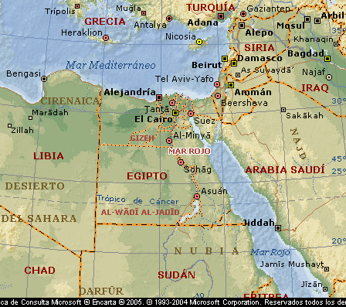
Ubicación Geográfica: Noreste del Continente africano.
Norte: Mar Mediterráneo.

Sur: Etiopía.

Este: Mar Rojo y el Desierto Arábico.

Oeste: El desierto del Sahara.
País que aportó también grandes adelantos a distintas esferas de la vida. La Educación Física está dentro de estas. Cultura rica en construcciones y adelantos científicos.

Los arqueólogos dependen de las ruinas de monumentos y tumbas pero, también, de los jeroglíficos para conocer la historia del antiguo Egipto. La historia de la civilización egipcia se divide, de modo general, en Imperio Antiguo (2755-2555 a.C.), Medio (2134-1784 a.C.) y Nuevo (1570-1070 a.C.). El Egipto faraónico llegó a su fin tras su conquista por Alejandro Magno, rey de Macedonia.

Aunque no existen pruebas de que la actividad Física haya jugado un papel decisivo en la vida de los egipcios, por las escenas que aparecen en las paredes de las tumbas y las opiniones científicas, ha podido comprobarse que las actividades Físicas de la civilización del Nilo, eran de muy variada especie pues comprendían juegos, bailes, ejercicios gimnásticos, carreras, saltos, levantamiento de pesas, actividades acrobáticas, natación; en fin, formas deportivas que parecen haber determinado la creación de un sistema de Actividad Física desarrollado a través de miles de años.

Entrenamientos cuidadosos que comprendía específicamente el manejo de armas, natación, lucha, danzas guerreras, y ejercicios destinados a mejorar la velocidad, la fuerza, agilidad y equilibrio.

Además, de acuerdo con las ilustraciones, parece que los egipcios practicaban extensamente los juegos con pelotas, con bastones, con aros grandes y pequeños, un tipo de esgrima con bastones, una especie de levantamiento de peso, que parece haber sido con bolsas de arena, escenas de boxeo, natación y remos y muy arraigadamente la lucha de diferentes estilos y posiciones.

Actividad Física en otros pueblos de la antigüedad Oriental.

Las actividades Física más caracterizadas entre los pueblos antiguos son los que hasta aquí hemos analizado. Pero otras culturas también constituyen el punto de partida del largo recorrido de la humanidad en pro de la mejor formación Física del hombre.

En Persia, Asiría, Babilonia, Caldea, Japón; la preparación Física o Educación Física tuvo como finalidad la preparación vocacional con propósitos militaristas, con énfasis en intereses eminentemente prácticos y que comprendieron, entre otros: el manejo de las armas, equitación, lanzamiento de lanzas, arquería, carreras, luchas variadas y diversas, cazar, juegos, danzas, y otras manifestaciones vinculadas a producir soldados para los ejércitos de estos pueblos, según se ha podido apreciar en monumentos de estos pueblos donde se han encontrado grabados de escenas de tales actividades.

Bibliografía:
- Fernández, Corujedo Julio. “Panorama Histórico de la Educación Física.
- Enríquez, Celso. “Curso de Historia de la Educación Física”
- Agosti, Luís. “Gimnasia Educativa” Madrid España. 1948.

CULTURAS FUNDAMENTALES EN LA ANTIGÜEDAD OCCIDENTAL.

En esta región del planeta, existieron culturas que asombraron al mundo por sus grandes aportes, que fueron realizados en una época remota en que la ciencia y los conocimientos del hombre estaban creciendo día a día. Entre las sociedades que más se destacaron encontramos la griega y la romana, que llevaron el esclavismo a la máxima expresión, también realizaron un interesante trabajo en la rama de la actividades físicas y la EF, estudiemos entonces estas sociedades que son necesarias para conocer el desarrollo de la Cultura Física y el Deporte.
GRECIA.

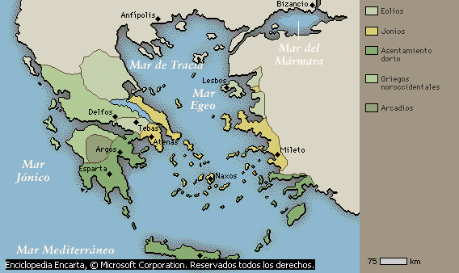
Ubicación Geográfica: al sur del continente europeo, es una de las tres penínsulas que se adentran en el mar Mediterráneo.
Norte: Macedonia.

Sur: Mar Mediterráneo.

Este: Mar Egeo.

Oeste: Mar Jónico.
Está plenamente confirmado que el deporte fue el instrumento principal de la educación del pueblo griego, constituyendo a la vez el factor de cohesión más importante entre las numerosas ciudades - estados, de que estaba formado el entonces mundo helénico.

Podemos pues, comprender perfectamente el extraordinario aporte que a nuestra cultura físico – deportiva nos legó la civilización griega, no obstante lo diverso de los objetivos de la educación de sus ciudades principales: Atenas y Esparta.

Se piensa que los Juegos Olímpicos, han sido la más sobresaliente contribución del pensamiento y la acción griega a la Educación Física universal. Tales manifestaciones, al igual que en los otros festivales Panhelénicos, llegaron a constituir una verdadera institución educacional.

Estas actividades por lo tanto, constituyeron el elemento principal de la educación de las clases dominantes griegas. Por un lado la educación militar con propósitos guerreristas (tanto para hombres, como para mujeres) del ciudadano espartano, y por el otro lado la educación integral ateniense en una combinación de cultura literaria, musical y física, marcaron las características básicas de la actividad Física de la misma. Con sus características especificas para cada ciudad-estado, la educación tuvo su base en las actividades físicas entre los griegos de la antigüedad.

La carrera, el salto, la lucha, el pugilato o boxeo , los lanzamientos de disco y jabalina, la arquería, carreras de carros y caballos, natación , danzas, ejercicios variados y manifestaciones artísticas conformaban, en esencia, el soporte de la estructura general de la educación en toda la antigua Grecia.

Es preciso conocer que los pueblos griegos se unieron en polis, producto de la misma situación geográfica del país que era muy montañoso y de difícil acceso, de ahí que fueran conocidos como Ciudades-Estados, para ello era necesario que cumplieran tres requisitos fundamentales, el primero es que tenían gobierno propio, el segundo es que cada ciudad-estado tenía sus propias clases sociales y el tercero es que debían tener sus propias clases sociales. En el estudio de esta cultura solo hablaremos de sus dos pueblos fundamentales, por ser los de mayor desarrollo social, económico y político. La ciudad-estado de ESPERTA dominó en la parte peninsular de Grecia y fue de gran poderío militar, mientras que ATENAS dominó en la parte continental de Grecia y fue de gran poder económico, para conocer y profundizar sobre estos aspectos profundizar por la siguiente bibliografía:

- Panorama Histórico de la Cultura Física de Julio Fernández Corujedo.
- Cultura Física y Deporte, Génesis, Evolución y Desarrollo (hasta Inglaterra del siglo XIX), de Juan A Martínez de Osaba y Goenaga.
- Materiales en soporte magnético (Power Point).

Sistemas de Campos e Instalaciones Deportivas.

El sistema de campos e instalaciones deportivas griegas estaba constituido por la Palestra, el Gimnasio, el Hipódromo y el Estadio.

En los Gimnasios se desarrollaban las actividades principales del pueblo griego. Se daba el nombre de gimnasio al conjunto de instalaciones especialmente destinados a la educación Física, a los ejercicios corporales, al entrenamiento de los aspirantes en los Juegos Paneléenlo. También servían de escuelas y eran los lugares más frecuentados contaban además con personal de dirección, administrativo y técnico especializado.

La Palestra era la instalación especial para la lucha, el pugilismo y el pancracio. Que requerían de locales cerrados y de dimensiones restringidas pues Palestra quiere decir “local de los luchadores (en griego Pale, significa lucha) La educación intelectual de los niños hasta los 14 años tenía lugar también en la Palestra.

Los Hipódromos como su nombre lo indica eran las instalaciones destinadas para la práctica y competencias de carreras de carros y caballos.

El Estadio estas instalaciones estaban especialmente adaptadas para las carreras y llamaban así (y aún se llama hoy) porque el largo de la pista era de un “estadio”, equivalente a 600 pies. Esta longitud variaba de ciudad en ciudad, la longitud de la pista del estadio de Olimpia era de 192 metros 27 centímetros, en cambio la pista de Ática tenía 184. 98 metros, la de Epidauro. 181.33 metros y la de Delfos. 177.50 metros.

La pista era de arena o tierra removida y estaba rodeada de graderías para el público.

En el Estadio se celebraban los grandes Juegos Panhelénicos, comenzando por los Olímpicos y los festivales locales que no alcanzaban la categoría de aquellos.

LOS JUEGOS PANHELÉNICOS
En estos juegos eran admitidos todos los griegos (de ahí su denominación de Panhelénicos), Con sus limitaciones y especificaciones correspondientes, donde la teórica unidad nacional griega se producía únicamente en ocasión de celebrarse tales reuniones deportivas, proclamaban la Tregua Sagrada para dedicarse por completo a los mismos.
Por eso se ha podido afirmar que el factor de cohesión más importante entre las partes griegas lo constituía
el deporte

Los Juegos Panhelénicos fueron los denominados: Píticos, Istmicos, Nemeos y los Olímpicos (que eran los más importantes).

- Los juegos Píticos se celebraban en la ciudad de Delfos y estaban consagrados al dios Apolo. Eran cada 4 años.

- Los juegos Istmicos se celebraban en el istmo de Corinto, cada dos años, en honor del dios Poseidón.

- Los juegos Nemeos, se celebraban en Nemea cada dos años se dedicaban al dios Júpiter y fueron famosos en Grecia. Al contrario de los demás fiestas análogas, los Nemeos tenían lugar en invierno.

- Juegos Olímpicos celebrados en la ciudad de Olimpia, cada 4 años en honor al dios Zeus (dios supremo de los griegos)

Los Juegos Olímpicos Antiguos.
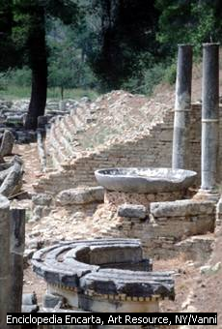
El origen de las primitivas fiestas de Olimpia se debió, desde épocas remotas, a la rendición de culto al dios Zeus, en un altar situado en una colina en las cercanías de las confluencias de los ríos Alfeo y Cladeo, llegó a ser por intermedio y como consecuencia de la importancia y los propósitos de los juegos, la cabeza espiritual del mundo griego, y ello se debió en gran medida a su privilegiada posición geográfica.

En fecha incierta, o por lo menos no comprobada, las fiestas de Olimpia rebasaron el ámbito de aquella región para convertirse en un evento panhelénicos, estas se comenzaron a celebrar desde el año 878 ane, pero con mucha inestabilidad por guerras e incomprensiones, sin embargo todos los historiadores están de acuerdo, en que, a partir del año 776 de la era anterior los Juegos Olímpicos tuvieron lugar ininterrumpidamente hasta el 393 de n.e fecha en que fueron suprimidos por el emperador romano Teodosio I “El Grande”. Se celebraron exactamente 293 Olimpiadas, en la foto se puede observar las ruinas de Olimpia lugar donde se desarrollaron las grandes fiestas deportivas de la cultura Griega.

Importancia y Significación.
Los Juegos Olímpicos se celebraban cada cuatro años y su realización servía a los griegos como base para el cómputo de los años, que se denominaban por Olimpiadas.

Aparte de haber marcado toda la cronología desde el año 776, pues los acontecimientos más importantes eran mencionados como ocurridos en tal o cual olimpiada a Olimpia llegaban gente de los más variados rincones de Grecia, lo que sirvió de unión entre los pueblos griegos.

Como consecuencia de la Tregua Sagrada por los Juegos Olímpicos, las guerras y confrontaciones eran suspendidas por lo que los mismos sirvieron como el único marco propicio para que existiera una verdadera unidad nacional (temporal por supuesto) entre las ciudades- estados griegas.

Los vencedores en los juegos Olímpicos se convertían en semidioses, adorados aún después de muertos. En su honor proliferaban los festejos, se les erigían estatuas, sus nombres eran inscriptos con respeto en el registro de los campeones, poetas y oradores celebraban sus triunfos y muchas ciudades, después de un recibimiento apoteósico, los pensionaban hasta su muerte. Al principio sólo las familias ricas contaban con medios económicos suficientes para dar a sus hijos la preparación indispensable, pero luego las propias ciudades- estados tomaron por su cuenta el entrenamiento de los atletas que estimaban capaces de triunfar.

Por último y no por ello deja de ser importante, los Juegos se realizaban en honor al dios Zeus, padre de todos los dioses griegos, es decir tenían un carácter religioso en todos los aspectos y eran muy respetados y venerados por todos. Véase en la foto la estatua de este dios que se encontraba en el Santuario de Olimpia, que medía 13m de alto, era de marfil y estaba revestida en oro, fue una de las siete maravillas del mundo antiguo y su creador es un escultor griego llamado Fidias.
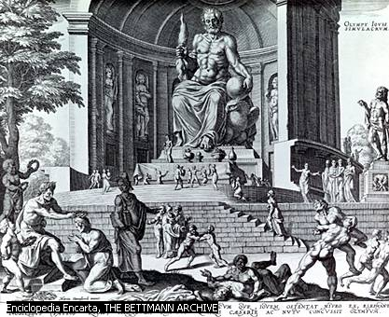
En esta imagen se pueden ver varios deportistas realizando actividades físicas, esta estatua se encontraba en el Altis, territorio sagrado de Olimpia en el que no se podía entrar con armas, ya que se consideraba una ofensa a los dioses y fundamentalmente a Zeus.

Organización, Reglamento, Ceremonias y Programa de los Juegos
Olímpicos Antiguos.

La organización de los Juegos Olímpicos, su dirección y la evolución que siguió al programa de competencias poco tiene que envidiar a las características de estos mismos elementos en los grandes certámenes internacionales que más de 30 siglos después conocería el mundo contemporáneo.

Con antelación a los juegos se iniciaba en todas las ciudades la preparación de sus atletas que eran sometidos a un fuerte entrenamiento. Cada ciudad organizaba su delegación, ni más ni menos como lo hacen hoy todas las naciones.

Al acercarse la fecha de celebración de los juegos se proclamaba la TREGUA SAGRADA, que los heraldos daban a conocer estado por estado. Durante la tregua, nadie podía penetrar en el territorio con armas y su suelo se consideraba sagrado. Quienes se dirigían a Olimpia como competidores o simples espectadores, no podían ser molestados o impedidos durante el recorrido, porque se consideraban bajo la protección de Zeus y semejante acción equivalía un acto de sacrilegio, que era sancionado con una multa.

La llegada y alojamiento de los atletas y sus acompañantes, el juramento solemne que debían prestar tanto los competidores como sus instructores, el procedimiento para confeccionar los grupos sujetos a eliminatorias las regulaciones generales de los juegos; y los mil y un detalles adicionales de organización y dirección que establecieron los griegos para su fiesta cumbre poco tiene que envidiar a la más depurada preparación y celebración de una olimpiada moderna .
Los helenos establecían la obligatoriedad de entrenar asiduamente durante 10 meses, medida de seguridad y de protección para la salud del atleta.

Los magistrados llamados HELANÓDICES eran los árbitros, jueces y oficiales de los Juegos Olímpicos antiguos, su designación comenzaba diez meses antes de los mismos, sus funciones también eran muy amplias pues abarcaban desde organizar las relaciones de competidores con los distintos eventos una vez comprobados que los competidores reunían los requisitos indispensables y reglamentados, proclamar los vencedores, presidir los juegos, los desfiles y los banquetes oficiales, otorgar los premios, hacer los sacrificios divinos, hasta velar por el buen estado de las sedes (estadios, hipódromo, etc.) así como otras responsabilidades.

Reglamento.
Los preceptos del reglamento resultan interesantes y algunos de ellos constituyen el embrión histórico de algunas de las instituciones y organismos que dan basamento al deporte moderno. (Ver material elaborado.)

Programa.
El programa de los Juegos Olímpicos en su época de mayor apogeo y esplendor contempló las siguientes pruebas.
- Carreras pedestres

- Carreras de carros

- Lanzamientos (discos y jabalina)

- Pentatlón

- Pugilismo

- Lucha (Orte Pale Stadia Pale)

- Carreras de caballos

- Pancracio

También llegaron a existir tres eventos para niños y uno para doncellas (mujeres solteras).

Ceremonias

Las ceremonias de inauguración y clausura de los Juegos Olímpicos es otro de los excepcionales legados de Grecia a nuestra cultura deportiva.

Reunían un carácter religioso, consecuente con la época, estaban relacionados con el juramento de los atletas al llegar a Olimpia. De allí los helanódices y los atletas se dirigían al estadio y al hipódromo, donde tenían lugar las diferentes pruebas, después se proclamaban los vencedores y se les coronaba con una corona de olivo.

En cuanto a las ceremonias de clausura, deben haber sido impresionantes, figuraba entre las mismas una solemne procesión a las que acudían los jueces, los vencedores, los magistrados, los embajadores de las ciudades- estados, los maestros de los atletas y un cortejo interminable de sacerdotes.

Luego de los sacrificios ante Zeus y las ofrendas al dios, eran coronados los vencedores proclamándoles OLIMPIONIKES, es decir, vencedor Olímpico.

Posteriormente se recorrían los 12 templos consagrados a los dioses y las tumbas de los héroes griegos existentes en el Altis.

La olimpiada terminaba con banquetes: uno oficial ofrecido por los helanódices a los olimpionikes y otros ofrecidos por los atletas vencedores.

Descripción de las Distintas Pruebas.

Dromos. Era la carrera de velocidad pura consistente en el recorrido del estadio en su extensión longitudinal, es decir ir de un extremo a otro de la pista, se realizaba en el Estadio sobre la distancia de 192.27 m. fue la única carrera durante los 13 primeros juegos. Con la importancia y el privilegio de su origen, fue el evento de más trascendencia, al extremo que el ganador de la misma daba su nombre a la Olimpiada. El nombre del vencedor de la carrera Dromo (sencilla o de estadio)

Diaulos. Consistía en un recorrido doble o de ida y vuelta, es decir dos estadios, en la cual el corredor una vez que había llegado a un extremo de la pista, daba la vuelta a un poste de piedra y retornaba al punto de partida.

Dólica. (De distancia o fondo) Consistía en una carrera de resistencia y su recorrido varió entre 12 y 24 vueltas a la pista del estadio.

Las Carreras Hoplitas. Eran carreras para adultos; con casco, escudo militar y su armadura, se dice que eran para hombres maduros. Era una carrera de un estadio.

El Pentatlón. A parte de incluir una carrera sencilla, al igual que las doncellas y los niños, se competía en lanzamientos de disco y jabalina, salto largo y la lucha, que en caso de empate esta última definía el ganador de la prueba.

En cuanto a la carrera de Maratón que se corre en los Juegos Olímpicos modernos esta nada tiene que ver con los juegos de la antigüedad, pues su nombre proviene de la hazaña del soldado Filípides, quien realizó dos largos recorridos en ocasión del desembarco de los persas en la bahía de Maratón, primero para ir a solicitar ayuda a Esparta (se dice que recorrió la distancia de 240 KM en dos días ) y después para comunicar la victoria, a los atenienses, de su ejercito sobre los invasores persas, tras lo cual se desplomó para siempre.
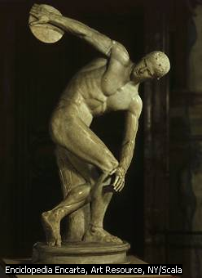
Lanzamiento del disco. Los discos empleados por los griegos para esta prueba eran de piedra, metal, y madera endurecida, de gran variedad en cuanto a peso y dimensión y tenían solo en común la forma gruesa al centro más que en el borde.

El lanzamiento se realizaba desde una plataforma llamada Balbis. Marcada o limitada por el frente y los lados, no así por detrás.

Lanzamiento de la Jabalina. La jabalina consistía en una vara aproximadamente de la estatura de un hombre, su diferencia de las modernas consiste en el AMENTO O ANKILOS, que consistía en una correa o cuerda uno de cuyos extremos se enrollaba en la parte media de la longitud de la jabalina y el otro extremo formado por un lazo se sujetaba al dedo índice, el del medio o a ambos. Su objetivo era imprimirle mayor velocidad y un movimiento de rotación sobre su propio eje.

Salto Largo. El de longitud parece ser el único salto que practicaron los griegos. Era ejecutando con carreras de impulso o sin ella, empleando alteras o sin ellas. El que se competía como prueba del Pentatlón fue siempre un salto con impulso elevando alteras en las manos, realizado desde un punto de despegue en dirección a un área determinada de terrenos removidos, que evitaba accidentes y marcaba la huella de los pies del saltador.

Las alteras variaban en forma, peso y material, generalmente adoptaban la forma del perfil de un hacha de doble filo, permitían al saltador imprimir una mayor velocidad al salto y lograr mayor distancia en la caída, la validez del salto dependía de que el atleta cayera sobre los dos pies en un mismo plano y en caso de huellas dudosa el salto no era válido.

Lucha. Esta prueba figuraba en los juegos desde los tiempos primitivos de los mismos. Existía la lucha “ORTE PALE” (formaba parte del Pentatlón) que tenia lugar de pié y también la STADIA PALE que comenzaba de pié y podía continuar en el suelo hasta que uno de los contrincantes se daba por vencido. La Orte Pale concluía cuando uno de los contendientes sufría 3 caídas.

El Pancracio. Era una lucha que combinaba la misma con el boxeo y otros agarres y recursos se permitía todo menos morder, ni introducir los dedos en los ojos del contrario. Fue introducida en la 33ra Olimpiada (año 648 era anterior) era el más brutal y peligroso de todos los eventos de los Juegos Olímpicos.

Boxeo. En los Juegos Olímpicos antiguos el boxeo presentó las siguientes características:

- Las correas de piel que se enrollaban alrededor de los 4 dedos cubriendo los nudillos.
- Los guantes denominados SPHAIRA formados por piel o tejido blando en el que se envolvía el puño y el antebrazo.
- Otros guantes, elaborados con los mismas elementos del anterior pero formado un conjunto de estructura permanente compuesto de un guante y un arco de cuero muy resistente y duro que cubría los nudillos (algunos historiadores lo denominan CESTA y cestiarios a los púgiles)
- La ausencia de ring
- No existía la división del encuentro en asaltos, solo terminaba cuando uno de los contrincantes levantaba la mano derecha en señal de vencido.
- No se tenía en cuenta el peso de los peleadores.
- Solo se podía golpear a la cabeza del contrario.
- La guardia siempre tenia que ser alta para proteger la cabeza.

Carreras de Caballos y de Carros Tirados por Caballos. Tenían lugar en el hipódromo, eran las más emocionantes y las más exclusivas también. En estas carreras competían carros tirados por 4 caballos (CUADRIGAS) y tirado por dos caballos denominados (VIGAS).

Hasta aquí trataremos lo relacionado con Grecia y sus aportes a la Educación Física y el deporte, se le recomienda profundizar por la bibliografía orientada con anterioridad , en aras de que su conocimiento no quede disminuido, pues con estos apuntes se conoce parte de lo ocurrido en esta cultura pero no todos los detalles.

Pasaremos a estudiar otra cultura que mucho aportó a la Actividad Física, pero con sus peculiaridades que ustedes, estimados alumnos se darán cuenta a medida que se adentren en el maravilloso mundo de los romanos, sus guerras de expansión, lucha de gladiadores y otras actividades.

Roma en la Antigüedad.

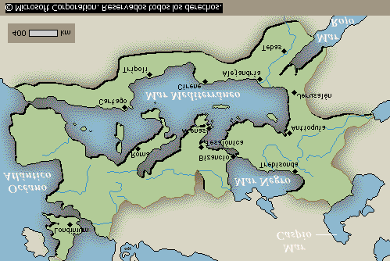
Ubicación Geográfica. Sur del continente europeo, al igual que Grecia se adentra en el mar Mediterráneo.

Norte. Montes Pininéos

Sur. Mar Jónico

Este. Mar Tirreno

Oeste. Mar Adriático

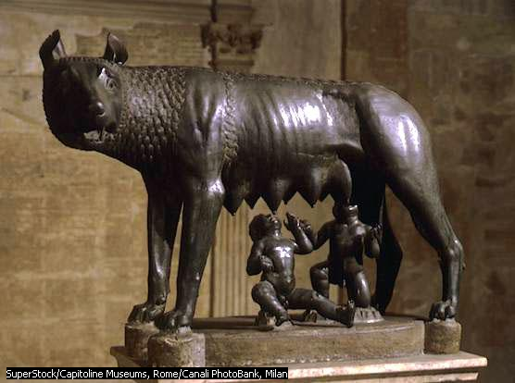
Dentro de las culturas occidentales de la antigüedad esclavistas, posterior a la griega, debemos considerar a Roma como la más importante, pues llegó a constituirse en el imperio de mayor alcance que hasta entonces conociera la humanidad.

La primitiva y luego próspera ciudad fue fundada en las cercanías del río Tíber allá por el año 753 a.n.e. Acerca de su origen se teje toda una leyenda que abarca a los gemelos Rómulo y Remo y una bondadosa loba que los amamantó y logró que sobrevivieran de forma milagrosa. Originándose posteriormente una disputa entre ambos que culminó con la muerte de Remo a manos de Rómulo y en el lugar donde fueron amamantados fundó este último la ciudad y le puso por nombre Roma. Véase en la foto una escultura realizada basada en esta maravillosa leyenda.

Sin embargo, los argumentos socioculturales que se han estudiado desde tan lejana época hacen más creíble el criterio de varios autores que señalan como fundación de Roma la unificación de diferentes poblaciones que constituían los focos tribales y grupos numerosos de la península con inmigrantes procedentes de territorios aledaños.

Los Etruscos, Sabinos y Latinos al agruparse en las cercanías del Tíber, dado la búsqueda de alimentos, la ubicación geográfica, y otros factores más, hicieron posible la pronta y rápida transformación de aquella singular población hasta convertirla en un próspero imperio, que a pocas centurias de su fundación llegó a extender su poderío a todos aquellos confines del mundo antiguo.

Al igual que su vecina Grecia, Roma tuvo un marcado carácter clasista donde, los PATRCIOS como clase social dominante, ejercieron mando sobre los PLEBEYOS y con gran crueldad sometieron la clase social más baja los ESCLAVOS hasta el fin.

Es de suponer que una sociedad que en tan corto tiempo llegó a la prosperidad que alcanzó Roma tuvo que tener en su aspecto educativo elementos importantes. La educación en Roma tuvo transformaciones aceleradas y lo demuestra claramente el escalonamiento gradual de una enseñanza primaria, una secundaria y otra superior; muy acorde a los momentos y transformaciones que dicha sociedad tuvo, porque al decir algunos historiadores, la sociedad romana en sus inicios no tuvo mucha distinción entre los hijos de nobles y plebeyos, pero eso fue; de haber sido realidad, una etapa transitoria, pues es bien conocido que a partir del aceleramiento social para convertirse en República se acrecentaron las diferencias entre las clases, pues incluso al servir en las legiones, como soldados se establecían claras diferencias. En cuanto a la práctica de actividades físicas también las hubo.

La sociedad romana tomó de la cultura griega toda una gama de elementos culturales que la dignificaron y posteriormente lo incorporan a su cultura.

En lo que respecta a la educación y los objetivos que esta perseguía no nos es difícil significar esta en unas pocas palabras. Hubo en Roma educación primaria, aunque no era de mucha preocupación por parte del estado, ahora bien; la educación media o secundaria y la superior, ambas privilegios de los más adinerados, se le otorgaban ciertas garantías, como también a la enseñanza profesional. Los esclavos recibieron en cierto momento alguna instrucción y luego se dedicaron a la enseñanza y educación de los hijos de la clase rica. Por consiguiente puede apreciarse que esta educación en la iniciada Roma fue muy similar a la de su vecina Grecia y así fue durante un tiempo prudencial, pero a medida que se acrecentó el poder y se acercó a los tiempos de la República ya las diferencias de clase aumentaron y la educación cubría, como objetivo primordial, brindar una esmerada preparación a los hijos de la clase adinerada. Es por ello que a partir del siglo V a.n.e. comienzan a surgir las escuelas primarias atendidas por el estado, aunque continuaban las que ofrecían enseñanza privada, no sin control por parte del estado. Para tener una idea más o menos acertada de lo que se proponía la educación romana podemos señalar que, según aparece reflejado en el libro “INTRODUCCIÓN a la HISTORIA” síntesis de clases, escrito por los profesores de la cátedra de Historia de la antigua ESEF. La educación en Roma se estableció, a partir de la república y hasta la aparición del Imperio como se refleja a continuación:

- A los 7 años ingresaba el niño en la primaria, atendido por el MAGÍSTER

- A los 12 años pasaba a la enseñanza media, dirigida por el GRAMÁTICO.

- A partir de los 16 pasaba a manos del RECTOR en su educación superior.

Ya en nuestra era, cuando la educación cayó totalmente en manos del Estado y quedó prohibida la enseñanza privada, hubo algunos avances en la enseñanza “popular” con la entrada al reinado del Emperador TRAJANO, pues creó la BENEFICIENCIA PÚBLICA, donde tuvieron derecho a cursar estudios los niños pobres.

Ahora bien, tanto en Roma como en la antigua Esparta, el objetivo fundamental de la educación estaba encaminado a la formación de mejores soldados, es por ello que la práctica de las actividades físicas fue un elemento indispensable en el transcurso de su vida y era imprescindible en la formación del niño y el joven, ya que su asistencia al “Campo de Marte” era como en Grecia la Efebia.

Las carreras, saltos, lanzamientos, los combates cuerpo a cuerpo, la lucha, el manejo de la espada, la lanza, y la arquería eran, conjuntamente con el manejo de los caballos y los carros tirados por estos, actividades incluidas dentro de su formación.

Otras actividades como los juegos con pelotas y los baños en albercas figuraron también dentro de sus prácticas, sin menospreciar aquellos que durante centurias fueron practicados por otras sociedades como la griega, Macedónica y otras más dentro del entorno costero del Mediterráneo.

Los romanos fueron capaces de desarrollar y practicar gran cantidad de ejercicios físicos para su preparación general, dentro del marco de su educación y en especial en su adiestramiento militar.

Esclavos ¿Con preparación física?

Contrario a lo que sucedió en Grecia donde el esclavo y la clase media tuvieron limitación para practicar ejercicios físicos, en Roma la práctica de dichas actividades fue imprescindible para estos, aunque claro está no de forma conciente y con agrado para un beneficio sano, de belleza, salud u otro de los tantos aportes que su práctica brinda; sino porque era factor decisivo en su lucha por la vida como veremos a continuación.

Roma, en su expansión y ocupación de Tierras alrededor de lo que llamó “Mare Nostrum” a toda población derrotada la sometía sin piedad a la esclavitud al extremo de que al concluir las guerras sostenidos con Cartago (la 3ra guerra Púnica: 149- 146 ane) la ciudad fue saqueada y todo aquel que no pareció fue pasado a la esclavitud. Así sucedió en su lucha contra Macedonia, su dominio sobre Grecia, Persia y demás territorios; hechos que se agudizaron cuando pasó a ser Imperio.

Los romanos, en un principios de su relación con Grecia le prestaron gran interés a los Juegos Olímpicos; esto después de la conquista claro está y teniendo en cuenta que la participación solo era para la clase adinerada. sin embargo, su diversión principal estaba en los Circos y más tarde en los Coliseos, aunque en estos solo asistía como espectador, puesto que los mortales combates eran escenificados por los esclavos que fueran sometidos por la fuerza a convertirse en un Gladiador de ahí que cuando eran prisioneros en las Escuelas; centro en el cual permanecían y entrenaban para el futuro combate, debían prepararse con gran rigor y la base de la misma estaba centrada en el entrenamiento físico.

Los gladiadores debían desarrollar una fortaleza enorme, una agilidad envidiable una destreza digna de admirar y esas habilidades las adquiría a través de un riguroso entrenamiento y una encomiable preparación que se evaluaba prácticamente con la “Salvaguarda” de su vida, en otras palabras; si había adquirido destreza suficiente obtendría la victoria, de lo contrario su cuerpo serviría como aditivo en la dieta de los felinos.

Baste pensar entonces que tanto las carreras, como los lanzamientos, los combates cuerpo a cuerpo (Pugilato, lucha y otros), el manejo de diferentes armas: tridentes, espadas, mazos, red, etc. Componían un programa de actividades físicas que eran el sostén del entrenamiento y preparación que con gran rigor se llevaba a cabo en las Escuelas de Gladiadores.

Instalaciones Romanas.

El complejo sistema de campos e instalaciones deportivas de Grecia bien pudiera abordarse como ejemplo de lo que hoy en día, en materia de instalaciones, se hace en el mundo; pero sin embargo, del complejo de instalaciones romanas no puede plantearse lo mismo ya que de deportivos nada tenía ni el Circo, ni el Coliseo, al menos a nuestro entender, pues las batallas a muerte que en estos se escenificaban no podrá decirse nunca que tenía algo de deportivo.

En fin el sistema romano de campos e instalaciones estaba compuesto por : El Circo, Coliseo, Termas y Escuela de Gladiadores.

Circo: En este se desarrollaban diferentes actividades, pero las más importantes eran las carreras de carros tirado por caballos (vigas y cuadrigas). No obstante en un principio se efectuaban allí los espectáculos nombrado “Venatío” o caza, donde Lidiaban bestias feroces contra hombres, haciendo de ello un sanguinario combate. Debido a que no era la instalación más apropiada se construyeron los Anfiteatros o Coliseo específicamente para ello, tenía como instalación antecesora a los Hipódromos griegos pero estas eran más lujosas y grandes, la pista estaba dividida por la mitad y medía 1000m; un aspecto fundamental que no deben olvidar es que los espectáculos que aquí se desarrollaban perseguían siempre un carácter político con el fin de buscar el apoyo del pueblo.

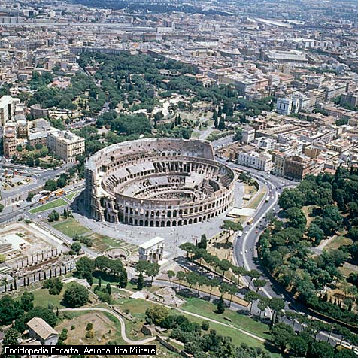
Coliseo:
También llamado Anfiteatro; el más célebre de todos fue el FLAVIO, fueron diseñados y construidos especialmente para los Combates de los Gladiadores. Llegaron a ser una de las instalaciones más famosas y celebres, pues los romanos se divertían en grande con el combate escenificado en este, donde casi siempre terminaba con la muerte de uno de los adversarios o de varios, en dependencia del tipo de combate.

Termas o baños, de Caracalla:
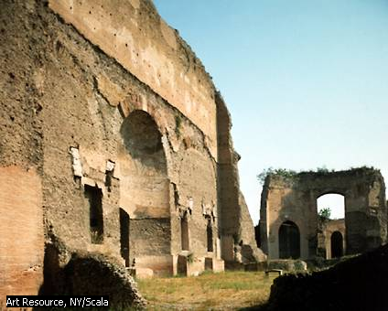
Esta instalación fue construida casi con los mismas características que tenían los gimnasios en Grecia, pero a diferencias de estos eran más grandes, monumentales y lujosos. Los propósitos de los que a estos asistían no eran los mismos, pues allí se bañaban y albergaban miles de personas que buscaban esparcimiento, recreo, vida ociosa y además, deleites y placeres. Una de ellas la más grande y famosa fue las Termas de Caracalla.

EL PLANO DE LAS TERMAS ERA DE LA SIGUIENTE MANERA
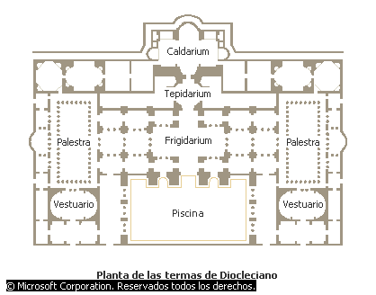

Planta de las termas de Diocleciano. En planta, casi todas las termas romanas repiten un esquema muy similar y suelen estar orientadas con un eje de 45º respecto a la línea meridiana con el fin de resguardarse de los vientos del Norte. Constaban, entre otras estancias, de un frigidarium (piscina de agua fría), seguida del tepidarium (piscina de agua templada) y el caldarium (piscina de agua caliente). También tenían un patio abierto o palestra, donde se podía hacer ejercicio.

Escuelas de Gladiadores: Construidos en Roma con una misión especial: Preparar y entrenar a los esclavos que eran convertidos en Gladiadores y que luego se verían obligados a combatir en los Coliseos.

Además, servían de prisión a estos, pues no tenían libertades, seria todo lo contrario. Una de las más famosas fue la de Capua, muy ligada al famoso nombre de Espartaco.

Otras instalaciones que utilizaron los romanos fueron represas o lagos que bien pudieran ser para entrenamientos y placeres, pues escenificaban combates navales como los que ellos estaban acostumbrados a realizar (Entrenaban y se divertían).

Además practicaron juegos con pelotas, similares a lo que se conoce como HASPARTUM o Calcio Italiano, también el Follis.

Existen otros aspectos de la cultura romana que deben ser estudiados pero no en este material que solo busca darle a ustedes una panorámica de lo ocurrido en el mundo Antiguo, de ahí la necesidad de que estudien y profundicen sus conocimientos por los libros orientados con anterioridad y con cualquier otro libro que aborde el tema de Roma..... Estudien y aprendan que nunca está de más.

Un elemento importante es que Roma contribuyó a la Suspensión de los Juegos Olímpicos Antiguos, elemento este necesario para ustedes.

Con lo tratado hasta este momento hemos dado un recorrido por la actividad física y el ejercicio físico que el hombre ha practicado desde la comunidad primitiva hasta el surgimiento y desarrollo del imperio romano, que una vez suspendidos los JOA se encontraba en total decadencia, a tal punto que se dividió en dos partes el imperio de oriente que se mantuvo en el esclavismo durante mucho tiempo y el de occidente que le dio paso a una nueva formación económica social: la sociedad feudal, aspecto este que será tratado en el tema II de la asignatura y para lo que tendrán un documento para su estudio.

